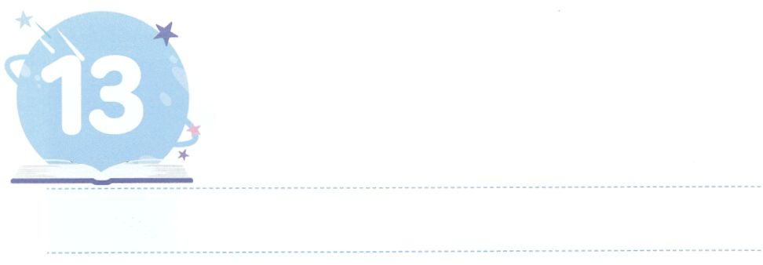

ふくいんで　このよを　いかそう

**げつようび**

ととのであるガイオも、あなたがたによろしくとっています。のであるエラストとクワルトもよろしくとっています。

**ローマ**

**1623**

はがくださったプレゼントです。それは、のをいやすのです。はをかして、をいやします。のには、なをも化させるがあります。にはそれぞれ、なをえられず、でれをとるをけるために、があります。このををったがしてするなら、どうなるでしょうか。のがまって、みんながかされるをわうようになるでしょう。

ローマはすばらしいとなをっていました。しかし、はよりになっていきました。そのようなとき、レムナントのパウロとガイオがいたチームをして、ローマのあちこちにでのきをしました。それによって、にしんでいるとでしんでいるをかすことができました。のちにローマはされて、にをえるのとなりました。

たちのまわりに、にしんでいるはいますか。だちをのでることができるようにりましょう。をえていやすがくるでしょう。



**きょうのみことば**

産業宣教メッセージ┃2019.11.23

、ありがとうございます。をえるまことのをして、だちをかしますように。きておられるイエス・キリストのおによっておりします。アーメン

**きょうのいのり**

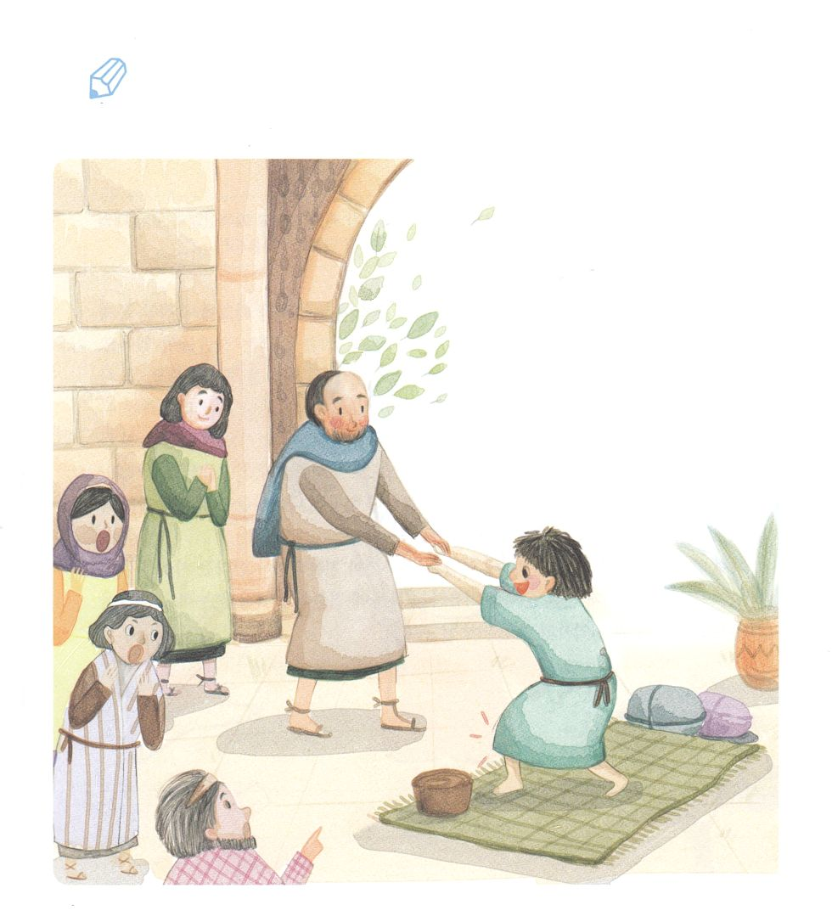

　　　　　　　ペテロとヨハネはがなをました。

　　　　　　　らはをえてをいやしたのですが、そのとき、

そのでえたみことばをからつけて、

（　　　）をめましょう。

すると、ペテロは、「はにはない。

しかし、にあるものをげよう。

ナザレの（　　　　　　　　　　　）の

（　　　）によって、きなさい」と

って、

3:6のみことば

いてみよう

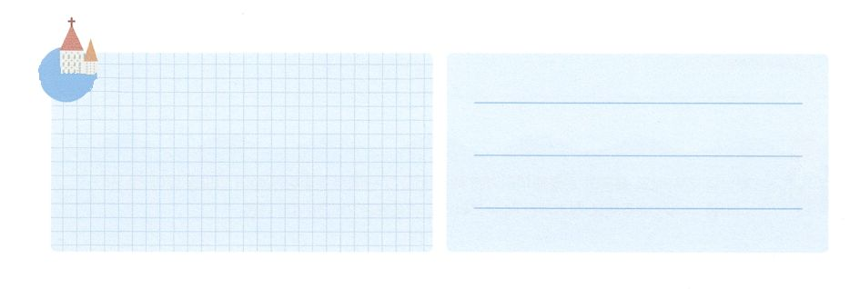

**きょうのでんどう　　　　　　　　　　う　　　　　　　　　　　　　　　　　　　　　　　　する**

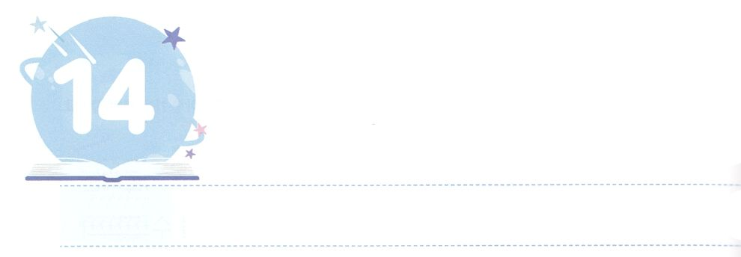

こんぽんもんだいを　いやす

　　　レムナント

**かようび**

しかし、があなたがたのにまれるとき、あなたがたはをけます。そして、エルサレム、ユダヤとサマリヤの、およびのてにまで、わたしのとなります。

**18**

たちは、からだがになることも、がしくなることもあるでしょう。にはやで（ADHD、、ゲームなど）やからだの（がん、いろいろな）にしむたちがいます。レムナントは、このようないろいろなのにがれていることをなければなりません。このは、のみことばであるにしくされています。をれたサタンのどもは、もわざわいのにいます。ですから、このようながくるしかありません。はをからするために、このにイエスをキリストとしてったとわれています。

レムナントのパウロは、からだのがありました。しかし、くいているがれるをでいやすののにいました。すでにれたをいやすに、でがいやされなければならないというをしましょう。に、はじめにをいやすにしてをわいましょう。をいやすとしてになるでしょう。



**きょうのみことば**

核心訓練メッセージ┃2019.11.23

、ありがとうございます。にえるより、れているをて、でいやしますように。きておられるイエス・キリストのおによっておりします。アーメン

**きょうのいのり**



　　　　　　　のまわりにやからだがのだちはいますか。

　　　　　　　だちのがいやされるためのりをしながら、をこめて

　　　　　　　だちのをきましょう。

をかこう



**きょうのでんどう　　　　　　　　　　う　　　　　　　　　　　　　　　　　　　　　　　　する**

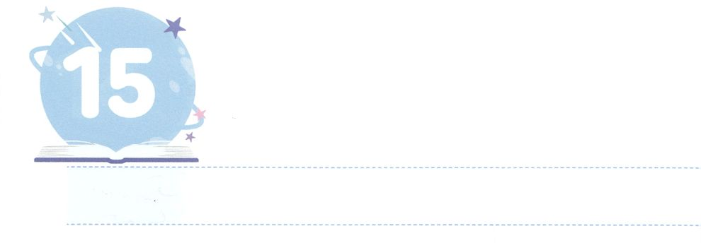

スロ・フェニキヤの　おんなの

　　　　　　　　しんこう

**すいようび**

**ルカ**

**1019**

かに、わたしは、あなたがたに、やさそりをみつけ、のあらゆるにちつをけたのです。だから、あなたがたにをえるものはつありません。

あるイエスが、のたくさんいるツロのへかれました。そのとき、スロ・フェニキヤのののがイエスにいにきました。スロ・フェニキヤののには、どもがいました。そのどもは、いにつかれてしんでいました。そののは、イエスがわれたしるしとをうわさでいて、イエスがキリストだというをじました。イエスだけがどものをできるとじたのです。イエスは、そののをました。ですから、がにねてかなくても、どもについていたいがれて、どもがするえをえてくださいました。

は、たちのをておられます。はにえないのですが、たちのによってできないがして、することができます。たちにはどんながあって、どんなみがあるのでしょうか。のはでしょうか。は、そのすべてのをみんなっておられます。イエスがキリストだというをじるをして、をおろすようにりましょう。そのとき、をするが、にえないまでもいやすえのをえてくださるでしょう。



**きょうのみことば**

インマヌエル教会聖日１部┃2019.11.24

、ありがとうございます。にあるいちばんきなをのにして、いやされるそのになりますように。きておられるイエス・キリストのおによっておりします。アーメン

**きょうのいのり**

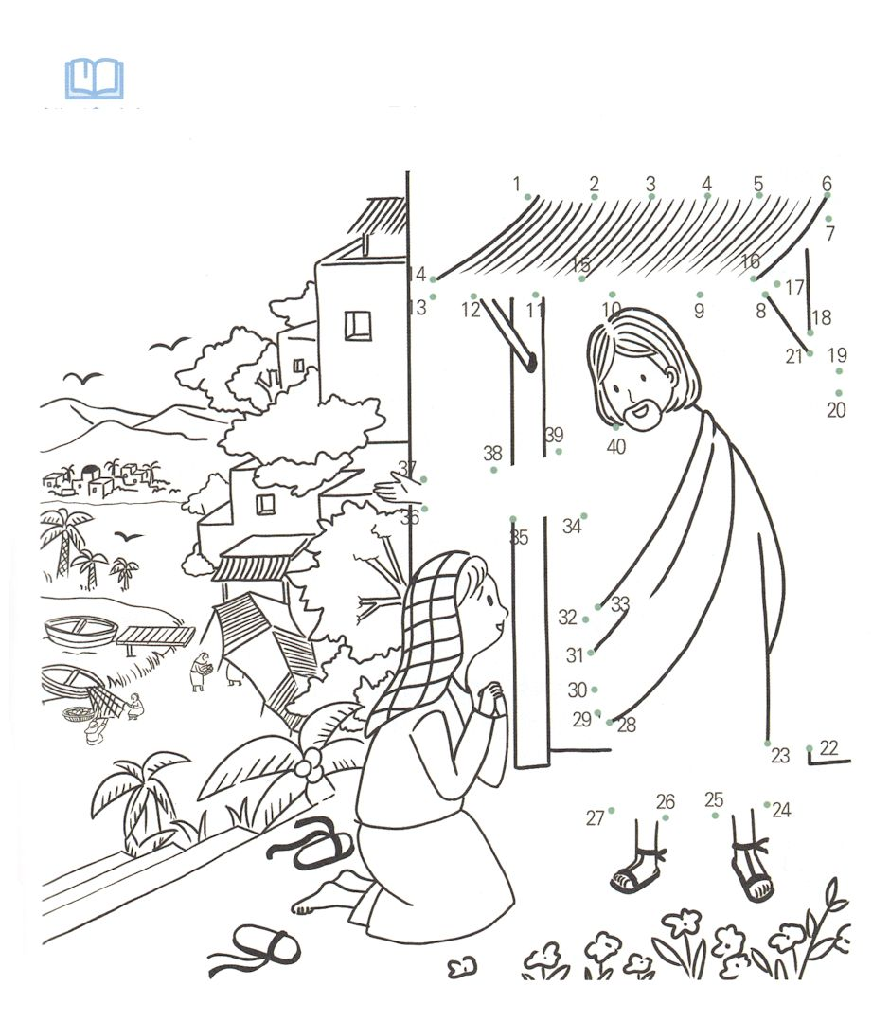

　　　　　　　イエスをキリストとじたスロ・フェニキヤののと

　　　　　　　イエスのをさせましょう。

みことばを

しよう



**きょうのでんどう　　　　　　　　　　う　　　　　　　　　　　　　　　　　　　　　　　　する**

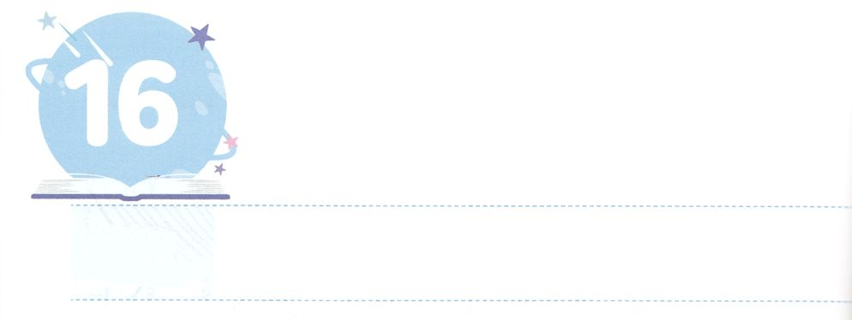

サタンに　うばわれた　ことを

　　　　かいふくしよう

**もくようび**

**315**

わたしは、おまえととのに、また、おまえのとのとのに、をく。は、おまえのをみき、おまえは、のかかとにかみつく。

サタンは、、をするいでした。ところが、にすべきをのものにしようとして、からいされました。そのあとサタンは、にしてのかたちをつをしました。のアダムとエバにも、のようになるとうそをついてときしました。このようにサタンはがくださったをなくすようにきます。

でもサタンはあらゆるとをして、ののすべてのれをっています。３（フリーメイソン、ニューエイジ、ユダヤ）のように、にをあたえるをして、21のネフィリム（6）バベルの（11）でをっっています。しかし、サタンはのであるキリストによって、すでにそのをみかれました（3:15）。ですから、イエス・キリストのによって、と、とをえることができます。

もたちはイエス・キリストをりましょう。そして、にもくをれたをして、サタンにわれたことをするになりましょう。



**きょうのみことば**

、ありがとうございます。のによってをて、でをえることができますように。きておられるイエス・キリストのおによっておりします。アーメン

インマヌエル教会聖日2部┃2019.11.24

**きょうのいのり**



みことばを

しよう

　　　　　　　のいるをて、サタンからりすべき３つのことをえて

　　　　　　　きましょう。をしてされるようにって、そのを

　　　　　　　きましょう。

）ほかのをじるだち

だちにしいをえてあげる。

をえて、のどもとしてのもとにちるようにる



**きょうのでんどう　　　　　　　　　　う　　　　　　　　　　　　　　　　　　　　　　　　する**

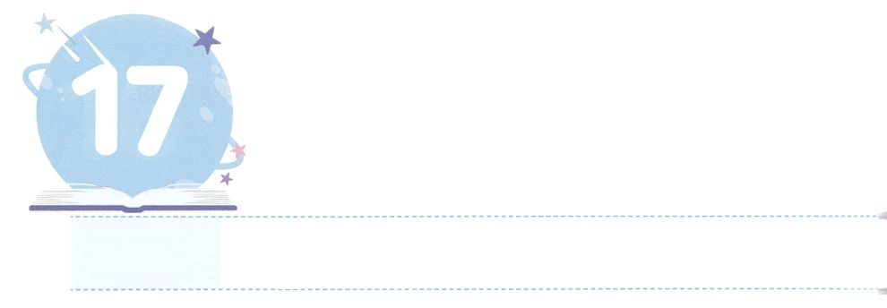

せかいを　いかす　レムナント

**きんようび**

がヨセフとともにおられたので、はなとなり、そのエジプトののにいた。

**392**

レムナントは、のをされたです。はごとにそのようなレムナントをえられて、をえてをえられました。、のはれて、もっています。に、とはえるです。

レムナントのヨセフがきたもじでした。しかし、ヨセフはおさんのヤコブからのとをえてもらいました。ヨセフは世のとがにてくるほどかにりました。それゆえ、ヨセフはどこへってもこのをわうことができました。としてったではをい、れをせられてったのでは、をびました。そして、どんなやのもできなかったパロのをきかしました。ついにはヨセフをエジプトのとしててられ、ののにしてくださいました。

たちもヨセフのようにのをされました。がくださったをれば、をかすでしょう。そのとき、すべてのはになって、のにつくでしょう。



**きょうのみことば**

、ありがとうございます。のので、をかすレムナントのをくことができますように。きておられるイエス・キリストのおによっておりします。アーメン

第22次世界産業人大会1講┃2019.4.16

**きょうのいのり**

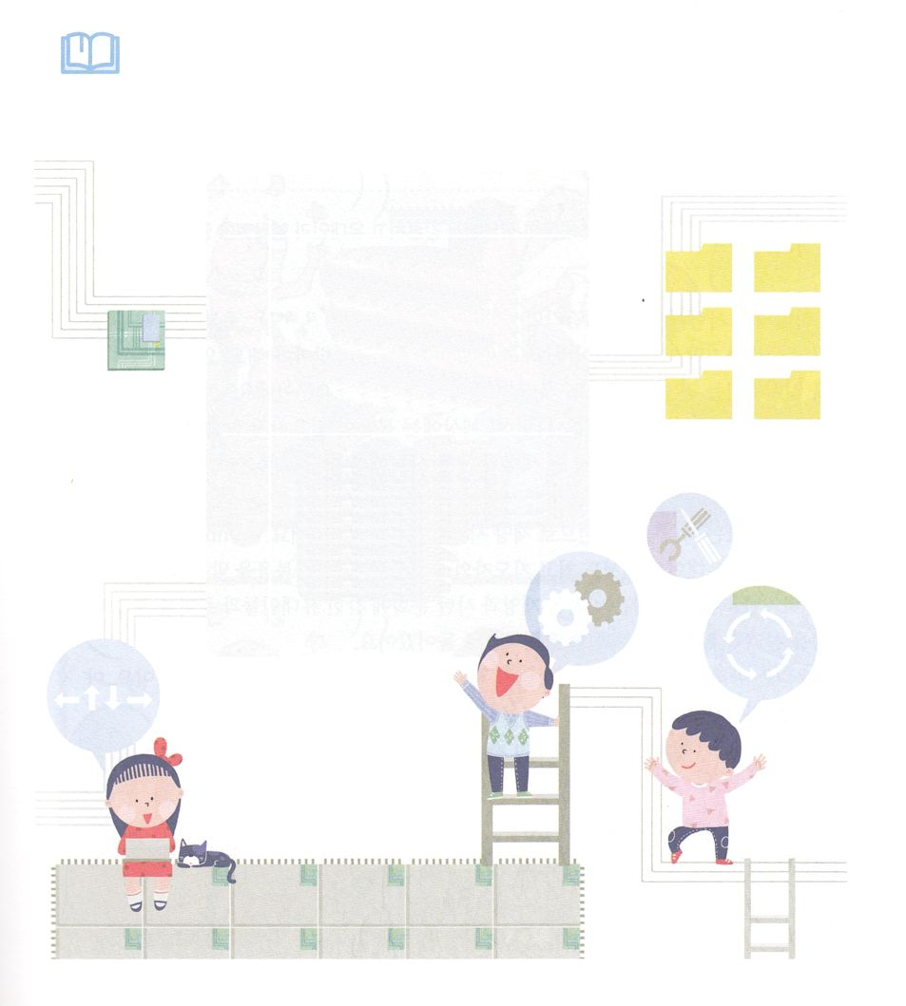

　　　　　　　をかそうとするなら、いまがどんななのかをるべきです。

　　　　　　　これからはじまるのことをって、ので

　　　　　　　をするりをしましょう。

みことばを

しよう

　　　　　　２１

　　　　　モノのインターネット（IoT）

　　ビッグデータ、（AI）を

　　　　　にして「」「（シンギュラリティ）」

がきる

－、モノ、がつながる

　　　　－、、デジタル

　　・のが

えます

　　　　－ながした

　　　　　しいがかれます



**きょうのでんどう　　　　　　　　　　う　　　　　　　　　　　　　　　　　　　　　　　　する**

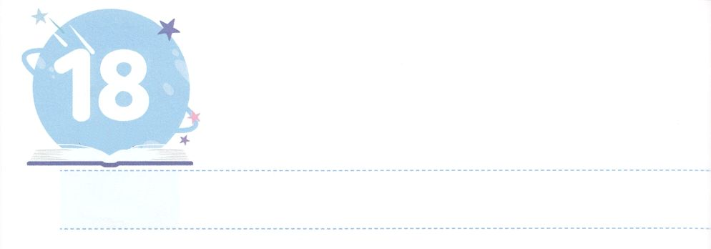

ぐうぞう　げんばを　いかす

　　　　　　レムナント

**どようび**

パウロはごとにでじ、ユダヤとギリシヤをさせようとした。

**184**

はに５の、（、、、、）をくださいました。どのもすべてですが、にをった、まわりのけをたくさんけなければなりません。

がなをんでしまうと、さらにになります。サタンにかれるようになるからです。のでないならば、こののはだとづくことができません。しかし、のでるとき、のとすべてのにはにがだとるようになるでしょう。

レムナントはのでわざわいをなければなりません。レムナントのパウロはで、ユダヤののにいて、さらにをげるでした。しかし、をったパウロは、わざわいとサタンにじめられていたユダヤとローマをて、をかすためにとともににりました。

たちはまださくていのですが、がをかすりとしてたちをばれました。このをえて、のが私のになるようにとりましょう。



**きょうのみことば**

第22次世界産業人大会2講┃2019.4.16

、ありがとうございます。わざわい、の、やみをかすレムナントとしてにたしてください。きておられるイエス・キリストのおによっておりします。アーメン

**きょうのいのり**

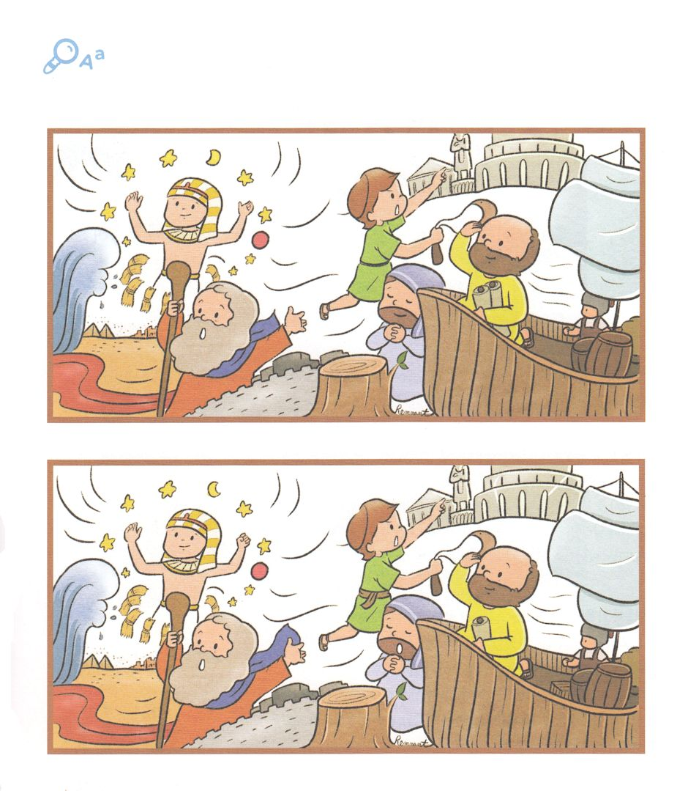

　　　　　のレムナント７（ヨセフ、モーセ、サムエル、ダビデ、エリシャ、

　　　　　イザヤ、パウロ）は、それぞれがきていたのとって

　　　　　ちました。そのをいた２つののちがうところ７つを

つけましょう。

ちがうを

みつけよう



**きょうのでんどう　　　　　　　　　　う　　　　　　　　　　　　　　　　　　　　　　　　する**